

PLAN DE CONTINUIDAD TECNOLÓGICA

Bogotá, D.C.,
Abril 2024

TABLA DE CONTENIDO
1 INTRODUCCIÓN 3
2 OBJETIVO 4
3 Alcance 4
4 Principios 5
5 Metodología 5
6 Contexto TECNOLÓGICO 6
6.1 SISTEMAS DE INFORMACIÓN 6
6.1.1 SIGMA 6
6.1.2 CALIOPE 7
6.1.3 SI-CAPITAL 7
6.1.4 ORFEO 8
6.1.5 SIGEP 8
6.2 INFRAESTRUCTURA TECNOLÓGICA 8
6.3 Centro de Datos Sede Operativa 9
7 ROLES Y RESPONSABILIDADES 10
8 ESCENARIOS DE CONTINGENCIA 10
8.1 Imposibilidad de Acceso a la Infraestructura Tecnológica. 10
8.2 Imposibilidad de Acceso a los recursos informáticos. 11
8.3 Acceso no autorizado a las instalaciones. 11
8.4 Acceso no autorizado a los sistemas de Información. 11
8.5 Fallos de Hardware. 12
9 MARCO LEGAL Y/O NORMATIVO 13

INTRODUCCIÓN
En el cumplimiento de sus actividades misionales la Unidad Administrativa Especial de Rehabilitación y Mantenimiento Vial – UAERMV, ha venido fortaleciendo sus sistemas tecnológicos y sus planes operativos teniendo como visión una entidad Digital. Esto conlleva a que la plataforma tecnológica de la UAERMV haya tenido una modernización tecnológica significativa en las últimas vigencias, como parte de las estrategias definidas en el Sistema de Gestión de Seguridad de la Entidad, el cual soporta la implementación de la Política de Seguridad Digital establecida por MinTIC.
Así mismo, la gestión de riesgos de seguridad digital al interior de la UAERMV se realiza mediante la identificación y valoración de los activos de información, y posteriormente la realización de su respectiva gestión de riesgos basados en estos, permitiendo de esta manera establecer los controles necesarios para mitigar los posibles impactos que estos pueden llegar a ocasionar en caso de materializarse. Por lo anterior, la gestión de riesgos al interior de la entidad hace parte de la estrategia organizacional, ayudando a evitar y/o mitigar posibles eventos y/o incidentes de seguridad de la información que puedan afectar la misionalidad de la entidad, impidiendo el desarrollo y el alcance de sus objetivos institucionales.
En consecuencia, constantemente se realiza la actualización de los activos de información, en busca de posibles cambios que sufran estos, que puedan ocasionar posibles situaciones que puedan comprometer la confidencialidad, integridad y disponibilidad de los activos de información. Asimismo, como resultado de esta gestión, se logran identificar los riesgos y su respectiva forma de tratarlos, siendo este un punto de partida para gestionar la seguridad de la información al interior de la entidad, planificando las distintas actuaciones de forma que estén organizadas en el tiempo y alineadas con la estrategia organizacional.
Por lo anterior, el siguiente documento reúne un compendio de actividades, roles y responsabilidades de alto nivel, encaminadas a garantizar la operación de la UAERMV en caso de presentarse un evento imprevisto bien sea de características naturales, antrópicos, humanos y técnicos, que atenten contra la infraestructura critica de la entidad.
Para cumplir con este plan es necesario tener en cuenta las etapas de evaluación del estado actual, elaboración de planes de mitigación, pruebas de viabilidad y ejecución de estas.
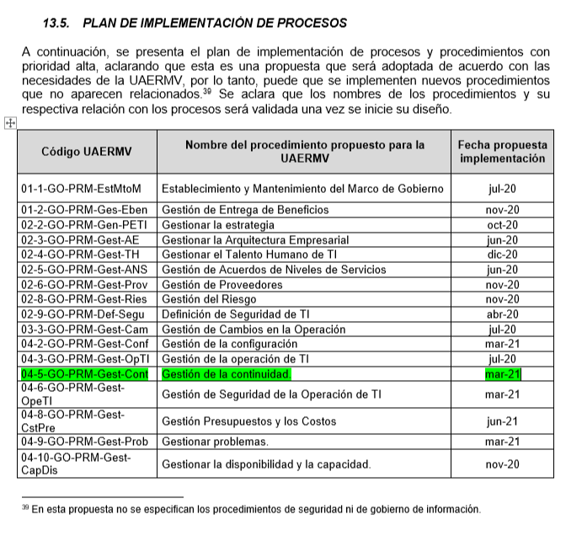
Figura 1. Plan de Implementación

OBJETIVO
Presentar las diferentes acciones a ser ejecutadas por la UAERMV para dar continuidad a la operación de la entidad desde el dominio de tecnología, el funcionamiento de los sistemas de misionales y los servicios facilitados por estos, en caso de presentarse un evento de interrupción que afecte la plataforma tecnológica de la institución.

Alcance
El plan de continuidad tecnológica tiene como ámbito garantizar que los servicios tecnológicos esenciales permanezcan disponibles en caso de un incidente disruptivo a nivel institucional. Este plan se ajusta a los objetivos estratégicos de la Entidad y cumple con los requisitos establecidos en las normas ISO 22301 (Sistemas de Gestión de la Continuidad del Negocio) y ISO 27001 (Sistemas de Gestión de la Seguridad de la Información). Además, se basa en las mejores prácticas de gestión de servicios de TI de COBIT e ITIL.

Principios
- Para el plan de implementación, el sistema de gestión propuesto se basa en el modelo denominado ciclo PHVA (Planificar, Hacer, Verificar y Actuar), a través del cual se coordinan las actividades para identificar la criticidad de los aspectos relacionados a la prestación de productos o servicios críticos de la entidad.
- Asegurar la continuidad de los servicios ante la ocurrencia de eventos no previstos a través de un Plan de Continuidad Tecnológica.
- Establecer y ejecutar un plan de pruebas periódico del Plan de Continuidad Tecnológica que permita evaluar los niveles de recuperación que requiere la entidad, así como los requerimientos de seguridad, funciones, responsabilidades relacionadas con el plan.
- Asignar roles y responsabilidades detallados en el Plan de Continuidad Tecnológica a personal idóneo para la atención de los incidentes de Continuidad del Negocio.
- Incluir en el plan de concientización y sensibilización información con respecto al uso y apropiación de los temas de Continuidad del Negocio de forma tal que los colaboradores reaccionen de manera eficiente ante un incidente que comprometa su seguridad y el desarrollo de sus actividades en los procesos o la prestación de sus servicios.
- En caso de presentarse un incidente significativo que conlleve una interrupción de los servicios, se debe gestionar el manejo de la crisis o contingencia y los mecanismos de comunicación apropiados durante el estado de contingencia.
- Los procesos que sean desarrollados por terceros deben disponer de planes de continuidad en caso de que sus actividades afecten el cumplimiento de la misionalidad de la entidad y probarlos regularmente.
- Se debe garantizar que los planes de continuidad del negocio se ejecuten de forma segura sin exponer la información de la entidad.
- Todas las personas de la entidad tales como funcionarios, contratistas y terceros, debe reaccionar de manera eficiente ante un incidente natural y/o de origen humano que comprometa su seguridad y el desarrollo de sus actividades en los procesos o la prestación de sus servicios.

Metodología
El Plan de Continuidad Tecnológica se desarrolla en tres etapas generales: Antes, Durante y Después de las interrupciones causadas por eventos o catástrofes, las cuales se encuentran articuladas para disminuir los tiempos e impactos desfavorables por la no continuidad en los procesos.
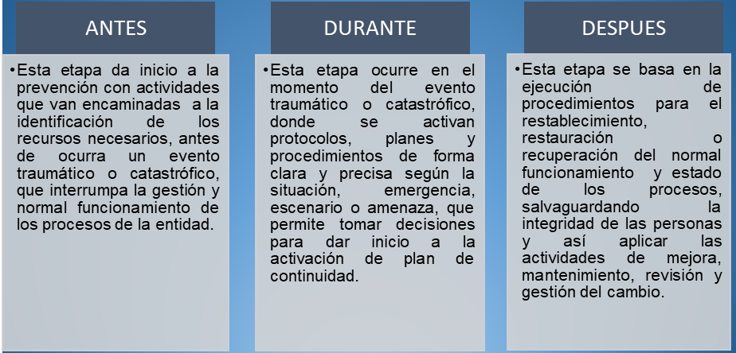

Contexto TECNOLÓGICO
LA UAERMV es una entidad distrital de Bogotá, encargada de implementar y mantener la malla vial local, la cual cuenta con tres (3) instalaciones ubicadas en la ciudad de Bogotá:
- Sede administrativa, ubicada en la Calle 26 No. 69-76, Edificio Elemento, Torre AIRE - piso 3 -Bogotá D.C. Colombia
- Sede Operativa, ubicada en la Cl. 22d No. 120-40 Fontibón
- Sede Producción, Ubicada en el parque minero industrial el “Mochuelo”
LA UAERMV cuenta con 800 usuarios que usan recursos tecnológicos de conectividad en sus diferentes sedes, accediendo desde equipos de escritorio, portátiles y dispositivos móviles a través de conexiones cableadas e inalámbricas, a servicios como navegación en internet, telefonía IP, servicios de impresión, aplicaciones locales y aplicaciones en la nube.

SISTEMAS DE INFORMACIÓN
Las actividades más determinantes de la UAERMV están soportadas en la infraestructura tecnológica y en sus sistemas de información. Sistemas que por su importancia en la operación se han vuelto misionales y han permitido a la entidad dar un salto hacia la Transformación Digital.

SIGMA
Sistema de información misional de la Entidad, que centraliza e integra la información requerida para la adecuada gestión de pavimentos, relacionada con:
- Formulación
- Planeación
- Programación
- Ejecución
- Seguimiento de la conservación de la malla vial local
- Incluye artefactos para toma oportuna de decisiones sobre gestión de la conservación de las vías locales.
- Automatiza la coordinación entre las áreas que participan en la conservación de la malla vial local.
- Intercambia y publica información geográfica con otros actores del Distrito como el IDU y la Secretaría de Movilidad
  - Beneficios
- Ahorrar costos en papelería
- Disminuir los tiempos de respuesta en cada flujo misional de la entidad
- Disponer información oportuna para toda la entidad (en tiempo real)
- Mejorar la calidad de los productos de cara a la ciudadanía
- Facilitar el trabajo de los funcionarios de la UAERMV

CALIOPE
Sistema de información que permite modelar flujos y captura propios de la misionalidad. Permite Integrar los flujos con Sigma, o los sistemas de apoyo.
- Pretende automatizar flujos de captura sin intervención del equipo de ingeniería.
- Permite generar reportes, informes o planillas a partir de plantillas en Word o Excel.
- Está diseñado para gestionar plantillas en los formatos oficiales de calidad de la UAERMV.
- Permite interfaz con el sistema Geográfico de la UAERMV (mapas y tableros de control).
  - Beneficios
- Ahorrar costos en papelería
- Disminuir los tiempos de respuesta en cada flujo misional de la entidad.
- Disponer información oportuna para toda la entidad (en tiempo real).
- Integrar los demás sistemas de información con tecnología de punta.
- Centralizar los desarrollos de la entidad en una única herramienta.

SI-CAPITAL
- El ERP Si-Capital es el sistema de soporte a los procesos financieros de la Entidad.
- Este sistema es una adaptación del sistema de la Secretaría de Hacienda Si-Capital, ajustado a las necesidades de la UAERMV.
  - Beneficios
- Ahorrar costos y tiempos a los usuarios
- Mantener a la Entidad al día en normas financieras vigentes
- Mejorar la calidad y confiabilidad de la información financiera

ORFEO
- Soporta el proceso documental de la Entidad. En un futuro cercano soportará la gestión electrónica de documentos.
- El sistema Orfeo permite realizar flujos documentales, borradores, radicaciones de entrada y salida, tanto para la ventanilla de radicación como para los funcionarios y colaboradores de la Entidad.
  - Beneficios
- Ahorrar costos en papelería
- Disminuir los tiempos de respuesta al cliente interno
- Mejorar la calidad del proceso de PQRS
- Facilitar el trabajo de los funcionarios de la UAERMV

SIGEP
- El sistema Sigep es un sistema diseñado para el Departamento Administrativo de la Función Pública DAFP, adoptado por la UAERMV para la liquidación del cálculo de la nómina y almacenamiento de históricos relacionados.
- Actualmente es soportado por la empresa Heinsohn
  - Beneficios
- Mejorar la calidad y confiabilidad de la información interna y externa
- Preservar los históricos de la entidad
- Disponer de herramientas tecnológicas de vanguardia para evitar la obsolescencia tecnológica
- Al estructurar los datos de los costos y gastos asociados a la nómina de la Entidad, se podrá realizar proyecciones y estudios de inversión en el personal.

INFRAESTRUCTURA TECNOLÓGICA
La infraestructura critica en los centros de datos de la entidad es la Siguiente:
  - Centro de Datos Piso 3 Sede Administrativa
- Servidor Dell EMC R340
- Servidor Thermaltake DC.
- Switches Core HP en HA.
- Equipo NVR.
- Sistemas de UPS.
- Sistemas de AA.
- Pantalla Monitoreo SISTEMA INTEGRADO DE SEGURIDAD ELECTRÓNICA
- Switch de Borde HP con enlaces redundantes de fibra óptica.
- Routers ZTE ISP Internet.
- Equipos de Seguridad Fortinet Fortigate 400E en HA.
- Tape Vault LTO IBM.

Centro de Datos Sede Operativa
- Switch Core Extreme
- Switches de Borde Cisco
- Switches de Borde 3com
- Sistemas de UPS
- Sistema de AA
- Equipo NVR
- Servidor AD DELL Referencia T640.
Los canales de comunicaciones están centralizados en la sede principal, sin embargo, para atender una contingencia que ocurra en dicha sede se tiene planeado implementar canales pasivos de Internet en las sedes de producción y operación.
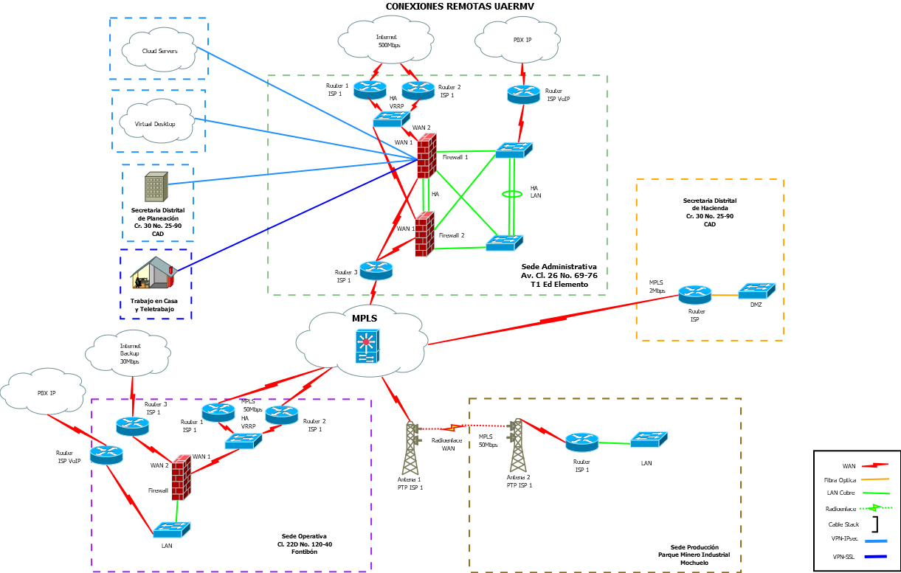

ROLES Y RESPONSABILIDADES
ROL | RESPONSABLE | MECANISMOS
Coordinador Plan de continuidad. | - Líder de Tecnología.  - Líder de Infraestructura.  - Líder de Desarrollo  - Secretaría General. | Para crear y documentar el plan:  - Mesas de trabajo.  - Análisis de la información.  - Metodología de riesgos.  - Inclusión en el plan de acción anual de las actividades.
Aprobación, Socialización y Pruebas del Plan de Continuidad. | - Comité Institucional Administrativo.  - Grupo de Comunicaciones.  - Grupo de Tecnología. | - Sesiones ordinarias y extraordinarias del Comité.  - Boletín de noticias/intranet.  - Sesiones de inducción y reinducción-Simulacros.
Activación del Plan de Emergencia y Plan de Restablecimiento. | - Comité de Crisis. | - Declaración escrita.  - Comunicación telefónica.  - Reuniones extraordinarias.
Restablecer Prestación de Servicio/Información. | - Secretaría General.  - Líder de Tecnología.  - Líder de Infraestructura  - Líder de Desarrollo. | - Mesas de trabajo.  - Análisis y pruebas.  - Inspección y verificación.  - Comunicación con los grupos de valor.

ESCENARIOS DE CONTINGENCIA

Imposibilidad de Acceso a la Infraestructura Tecnológica.
Puede presentarse problemas de acceso a las instalaciones de la sede administrativa ubicadas en el Edificio Elemento Calle 26 No. 69-76, Torre AIRE - piso 3 por temas de Orden Público, Catástrofes Naturales, Terrorismo, Pandemias y por incidentes en el edificio como incendios, inundaciones u otros por determinar.
Contingencia: Ante estos acontecimientos los funcionarios que manejan procesos críticos deben asistir a la sede de Operativa ubicada en la Calle 22d # 120-40 Predio La Elvira, para dar continuidad a sus actividades y permitir así la continuidad de las Operaciones de la entidad. O pueden trabajar desde sus domicilios conectados a los sistemas misionales por medio de canales seguros para dar continuidad a la operación.

Imposibilidad de Acceso a los recursos informáticos.
Ya que la entidad cuenta con varios recursos informáticos, como medida de contingencia se planeó desde un principio manejar diferentes esquemas que permiten tener redundancia en los servicios misionales de la entidad.
Contingencia: En caso de presentarse, se tienen servicios de acceso a la red de manera On premise y acceso a la arquitectura Cloud. Esto permite contar con opciones alternas para acceder a diferentes servicios.
Los servicios de Correo se pueden acceder desde cualquier lugar del País con acceso a internet mediante validación de credenciales del portal de Microsoft.
Los demás servicios se pueden acceder a través de VPN (Virtual Private Network), por sus siglas en inglés, que gracias a los avances y la modernización de la infraestructura se ha logrado implementar, permitiendo a los funcionarios cumplir con sus actividades desde sus lugares de residencia

Acceso no autorizado a las instalaciones.
Acceso de personal ajeno a la entidad que ponga en riesgo la infraestructura.
Contingencia: Para el acceso a las instalaciones en la sede administrativa la entidad cuenta con servicios de vigilancia en un doble anillo. Por parte de la Administración del edificio existe contratado un servicio de vigilancia quien no permite el acceso a los ascensores del edifico sin haberse registrada en el área de Recepción. Además, la UAERMV tiene un contrato de vigilancia y un sistema de control de acceso en sus instalaciones. Esto garantiza en gran parte que el acceso a nuestra entidad este controlado.
En cuanto a las otras dos sedes de la entidad se tiene contrato vigente con empresa de Vigilancia que se encarga de registrar a los visitantes y a los colaboradores para el ingreso a sus instalaciones.

Acceso no autorizado a los sistemas de Información.
Ataques informáticos.
Contingencia: Los sistemas de información están protegidos por sistemas perimetrales de seguridad tanto a nivel de arquitectura On Premise como la Arquitectura Cloud. Además de esta protección se tiene un sistema de validación de credenciales para los usuarios que pueden ingresar a estas aplicaciones Misionales, con el fin de salvaguardar su operación y la información que se maneja.
Desastres Naturales
Terremoto, Inundaciones.
Contingencia: Ante un desastre Natural de grandes proporciones la entidad está en la capacidad de dar continuidad con los servicios de correo, información, SIGMA, ORFEO, SIGEP, Si-Capital y ecosistemas Web, ya que estos servicios se encuentran en arquitectura Cloud.
La entidad no cuenta con un COA (Centro de Operaciones Alterno) y este debería ser implementado a más de 42 Km en línea recta según las normas de las mejores prácticas.
Fallos de Personal Clave.
Renuncia de Personal.
Contingencia: La entidad en el área de Tecnología cuenta solo con 4 personas de planta, lo que evidencia un riesgo en la operación. Las personas claves de la operación son contratistas y aunque es un grupo interdisciplinario y multifuncional si representa un riesgo que se debería mitigar con contrataciones directas o por encargo.
Una de las opciones que se maneja para mitigar este riesgo es la documentación de los procesos que se manejan en el repositorio documental con el que cuenta la entidad. Es importante aclarar que este repositorio está construido en una herramienta de Microsoft que tiene sus servidores en centros de datos de la más alta tecnología, que permiten un porcentaje alto de disponibilidad y de contingencia.

Fallos de Hardware.
Daño de equipos tipo servidor, equipos activos, equipos de almacenamiento y/o equipos de seguridad perimetral.
Contingencia: Ante los fallos de Hardware critico en el caso de Networking los Switch Core de las sedes son propiedad del arrendador de las instalaciones. La obligación ante un fallo de estos equipos debe ser asumido por el arrendador.
Para la vigencia 2022 se implementó un esquema de alta disponibilidad con la instalación de 2 Switch Core para trabajar de manera activo-activo, esta arquitectura la suministro el propietario de las oficinas en el contrato firmado para la vigencia actual.
Para el tema de servidores se está realizando un plan de cambio y modernización de infraestructura en la cual se adquieren equipos tipo servidor con sistemas internos redundantes en lo relacionado a sistemas eléctricos y de almacenamiento. Al igual se piden con garantía a 3 años 7X24X365 con atención en sitio en las primeras 4 horas después de reportar un daño físico.
También se realizó un plan de mantenimiento que cubre la infraestructura critica propia de la entidad para prevenir daños por mal funcionamiento que ocasionen tiempos muertos de operación.

MARCO LEGAL Y/O NORMATIVO
Norma o reglamentación |  |  |  | Expedida por | Título de la Norma  (Por medio del cual se regula)
Tipo | Otra. ¿Cuál? | No. | Año | Expedida por | Título de la Norma  (Por medio del cual se regula)
Otra normatividad | Estándar Internacional | 22301 | 2019 | International Organization for Standarization | ISO 22301 2019  Requerimientos para la implementación de sistemas de gestión de continuidad de negocio. Seguridad y resiliencia.
Otra normatividad | Modelo de Seguridad |  | 2010 | MinTIC | Modelo de Seguridad y Privacidad de la Información  "Para que las Entidades públicas incorporen la seguridad de la información en todos sus procesos, trámites, servicios, sistemas de información, infraestructura y, en general, en todos los activos de información, con el fin de preservar la confidencialidad, integridad, disponibilidad y privacidad de los datos."
Otra normatividad | Guía | 10 | 2010 | MinTIC | MINTIC – Guía no. 10  Para la preparación de las TIC para la continuidad del negocio.
Otra normatividad | Guía | 11 | 2015 | MinTIC | MINTIC – Guía no. 11  Para realizar el Análisis de Impacto de Negocios BIA
Otra normatividad | Estándar Internacional | 27001 | 2013 | International Organization for Standarization | ISO/IEC 27001:2013  Sistemas de gestión de seguridad de la información - Requisitos  Norma internacional de Seguridad de la Información que pretende asegurar la confidencialidad, integridad y disponibilidad de la información de una organización y de los sistemas y aplicaciones que la tratan.

REVISIÓN Y APROBACIÓN:

Elaborado y/o Actualizado por: | Validado por  Líderes (Estratégico u Operativo) del Proceso: | Aprobado:
JOSÉ HUGO LEON ESCOBAR  Contratista / Proceso EGTI | Firma: | Firma:
Acompañamiento Asesor OAP: | Firma: | Firma:
CRISTIAN MEDINA FANDIÑO/Profesional Especializado/ Proceso DES | Firma: | Firma:
 | GLORIA MENDEZ RUIZ  Jefe Oficina de Tecnologías de la información | EDGAR ALONSO FORERO CASTRO/  Jefe Oficina Asesora de Planeación

CONTROL DE CAMBIOS:
VERSIÓN | DESCRIPCIÓN | FECHA | APROBADO
1 | Se crea el Plan de Continuidad Tecnológica de acuerdo con los controles establecidos en la Norma ISO 27001-2013 A.17 ASPECTOS DE SEGURIDAD DE LA INFORMACIÓN DE LA GESTIÓN DE CONTINUIDAD DE NEGOCIO | Abril del 2024 | Jefe Oficina Asesora de Planeación

